Ruta de San Pablo
PROGRAMAS PARA GRUPOS RELIGIOSOS
PRECIOS DEPENDEN DEL NUMERO DE PARTICIPANTES Y FECHAS DE VIAJE
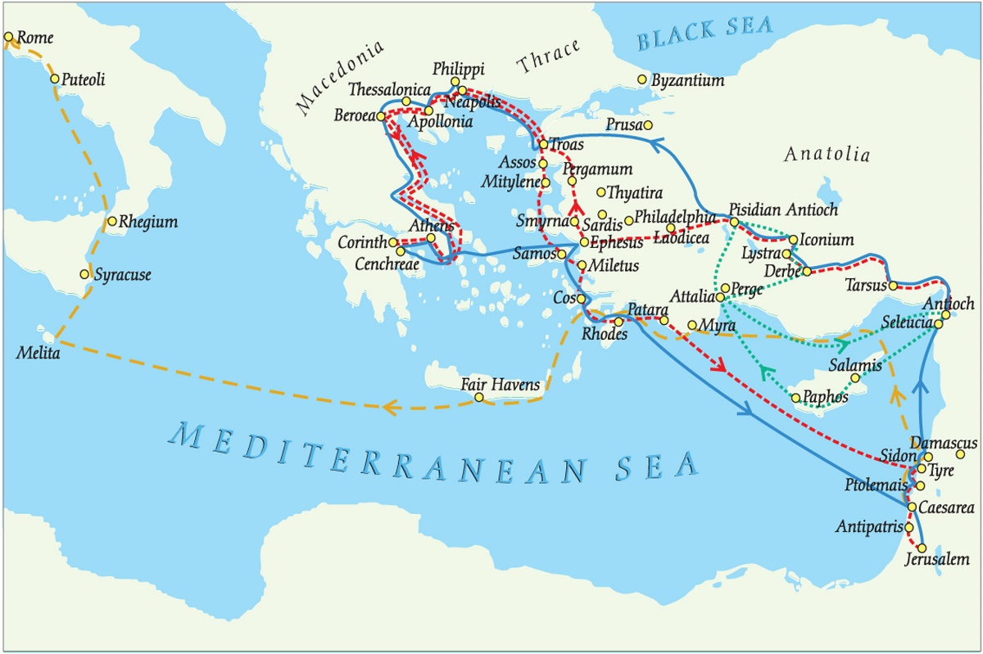
Grecia fue un punto crucial para la predicación de Jesús Cristo.
Siga los pasos de San Pablo y camina por las primeras comunidades cristianas que constituyeron la base de cristianismo.

ITINERARIO 1
08 DÍAS / 07 NOCHES
Thessaloniki – Amphipolis – Kavala – Filipos – Thessaloniki – Pella – Vergina – Veria – Kalambaka – Arahova – Delfos – Osios Lukas - Atenas (Corinto)

1er día: ATENAS
Llegada al aeropuerto de Thessaloniki y traslado al hotel en Salónica. Cena y Alojamiento.
2º día: THESSALONIKI
Desayuno. Visita Panorámica de la ciudad de medio día, con guía local de habla hispana, visitando la Iglesia de Santa Sofía, La Iglesia de San Demetrio, y el Museo Bizantino de Salónica. Almuerzo y tarde libre. Regreso al hotel. Cena y alojamiento.
3erdía: THESSALONIKI - AMPHIPOLIS - KAVALA – FILIPOS – THESSALONIKI
Desayuno y salida temprano en autocar para realizar un recorrido triangular de las ciudades que fueron testigo de la presencia del Apóstol, axial como la creación de las primeras comunidades cristianas en el continente europeo. Amphipolis (donde se realizará una breve parada para apreciar la escultura del majestuoso león helenístico). Kavala, situada frente a la isla de Thassos y que hoy ocupa el lugar de la antigua Neapolis, puerto de Filios, donde desembarcó San Pablo. Almuerzo. Filipos, llamada antiguamente Crenidas; desde este lugar escribió su segunda “epístola a los corintios”. Visitaremos el conjunto arqueológico de la ciudad, el anfiteatro, los baños, la basílica, la prisión de San Pablo y el Foro, así como el lugar donde el Apóstol celebro la Eucaristía junto al río Gangites y donde convirtió y bautizo a los primeros cristianos del continente. Regreso al hotel en Thessaloniki. Cena y Alojamiento.
4º día: THESSALONIKI - PELLA - VERGINA - VERIA (Beroea) – KALAMBAKA
Salida en autocar hacia Pella. Esta ciudad, lugar de nacimiento y residencia de Alejandro Magno, fue la capital de Macedonia hasta el siglo V. Aquí realizaremos una breve visita de su museo. En Vergina, donde visitaremos el museo, ha sido descubierta recientemente la tumba de Filipo II, padre de Alejandro Magno. Almuerzo. De Veria, llamada antiguamente Berea, escribe San Lucas “…enseguida, los hermanos por la noche despidieron a San Pablo y a Silas hacia Berea, los cuales al llegar se dirigieron directamente a la Sinagoga de los judíos”. Con el paso por esta ciudad, recordaremos las huellas del Apóstol en su inagotable enseñanza. Además, pasearemos por sus callejuelas del casco antiguo. Continuación hacia Kalambaka, donde se encuentran los famosos monasterios de Meteora. Llegada. Cena y alojamiento.
Alojamiento.
5º día: KALAMBAKA - ARAHOVA – DELFOS
Desayuno. Salida hacia Meteora, del lugar y sus monasterios bizantinos suspendidos sobre escarpadas cumbres. Los más importantes son: el Monasterio de Agios Stefano, el Monasterio de Agia Triada, y el más espectacular: el Monasterio del Gran Meteoro o de la Transfiguración. Almuerzo. Se visitaran dos de ellos. Continuación hacia Delfos. Llegada cena y Alojamiento.
Alojamiento.
6º día: DELFOS - OSIOS LUKAS - ATENAS
Desayuno. Salida para visitar el santuario de Delfos, el más importante de la antigüedad. Famoso por Oráculo con las profecías de las pitonisas, y por sus juegos Panhelénicos. Visitaremos los Tesoros (templos o pabellones) de las Polis o ciudades de la antigüedad donde se mostraban las mejores obras y artes de cada una de ellas. De camino al museo veremos la Fuente de Castalia o de la Sabiduría. Almuerzo, al finalizar, continuaremos hacia el importante e impresionante monasterio de Osios Lukas, construido en el siglo X. Continuación hacia Atenas. Llegada, cena y alojamiento.
7º día: ATENAS – CORINTO – ATENAS
Desayuno y salida para la Antigua en Corinto, donde el apóstol San Pablo al tercer día de penoso y largo camino llego al istmo de Corinto, atravesando el canal de seis kilómetros que une el Mar Jónico con el Egeo. Haremos una parada para contemplar esta gran obra arquitectónica, terminada en el 1900 por los franceses. Dos largos años estuvo San Pablo con los corintios dejando entre ellos una de las más florecientes cristiandades fundadas por él. A continuación de la visita de Corinto, almuerzo. Regreso a Atenas realizar una visita panorámica de la ciudad y visitar el recinto de la Acrópolis. Visitaremos la Acrópolis para admirar el famoso Partenón, el Erechthion, el Templo de Atenea-Nike, los Propileos, el Odeón de Herodes Ático, el antiguo Teatro de Dionisos, etc. En nuestra visita panorámica pasaremos por el Arco de Adriano y el Templo de Zeus olímpico. Seguiremos la visita hacia el Estadio Olímpico, donde si el tiempo lo permite haremos una breve parada. Pasaremos por los más bellos edificios neoclásicos que son la Biblioteca Nacional, la Universidad y la academia de las Artes (La Visita no incluye Museo). Regreso al hotel, cena y alojamiento.
8º día: ATENAS
Desayuno. Traslado al aeropuerto y fin de nuestros servicios.

